**Adviezen over het juiste gebruik van hormoon- en vettende crèmes**

**Wat is een hormooncrème?**

Dermatocorticosteroïden of hormooncrèmes zijn geneesmiddelen voor de huid die het ontstekingsproces in de huid onderdrukken en daardoor de verschijnselen van het eczeem bestrijden. Toen deze rond 1950 op de markt kwamen, werden ze vaak ondeskundig gebruikt. Inmiddels bestaat er vele tientallen jaren ervaring met deze crèmes en kunnen we u goed advies geven hoe ze op de juiste manier te gebruiken.

Hormooncrèmes zijn in 4 sterkteklassen beschikbaar. Welke sterkteklasse nodig is hangt af van de leeftijd, de ernst van het eczeem en de plaats op het lichaam. Bij een juist gebruik van hormooncrèmes ontstaan er zelden bijwerkingen, zelfs bij langdurig gebruik!

**Zijn er bijwerkingen van hormooncrèmes?**

Sommige mensen hebben ten onrechte een negatief beeld van de hormooncrèmes en gebruiken het daarom niet of veel te weinig. Het woord hormoon geeft associaties met geslachtshormonen en het beeld dat de hormonale ontwikkeling gestoord gaat worden. Dit is onjuist. Bij het ophalen van de zalven komen er nog de nodige soms ongevraagde adviezen van de apothekers(assistenten) bij om deze hormooncrème vooral niet te lang te gebruiken en maar liever helemaal niet omdat de huid er zo dun van wordt.

Veel mensen zijn bang voor bijwerkingen en de lange termijneffecten van hormooncrèmes. Uit wetenschappelijk onderzoek is gebleken dat bij het juiste gebruik van de hormooncrèmes de kans op bijwerkingen heel klein is. Bedenk dat de huid bij onvoldoende behandeling beschadigd raakt door het eczeem en het krabben. Een kind of volwassene met eczeem dat niet behandeld wordt, ondervindt zodanig veel hinder van de aandoening dat dit grote invloed heeft op de kwaliteit van het leven. Een kind slaapt slecht en ontwikkelt zich niet goed, wat weer een negatief effect heeft op de groei van het kind.

**Wat zijn de mogelijke bijwerkingen van hormooncrèmes?**

Systemische bijwerkingen

Voorbeelden van systemische bijwerkingen zijn het dikker worden van het gelaat, botbreuken en groeiremmingen bij kinderen. Deze bijwerkingen zijn alleen dan te verwachten wanneer meer dan de maximale hoeveelheid van een sterk werkzame hormooncrème wordt gebruikt. Grote hoeveelheden worden alleen in uitzonderlijke gevallen en in principe alleen kortdurend geadviseerd.

Lokale bijwerkingen

Lokale bijwerkingen doen zich voor op de huid. Deze bijwerkingen treden vooral op in dunne huiddelen die gevoelig zijn voor corticosteroïd; zoals het gezicht, geslachtsdelen, huidplooien, het onderste deel van de rug en de binnenzijde van de bovenbenen. De belangrijkste lokale bijwerkingen van hormooncrèmes kunnen zijn:

* huidverdunning (atrofie)
* ontstaan van zichtbare kleine bloedvaatjes (couperose)
* blijvende zwangerschapsstriemen(striae)
* acne-achtige huidafwijkingen rond mond en/of ogen (periorale en/of perioculaire dermatitis).

**Wat zijn de namen van de verschillende klassen hormooncrèmes?**

Hormooncrèmes zijn er in vier verschillende sterkten. De laagste klasse is de minst sterke en klasse 4 is de sterkst werkende hormooncrème.

Soms begint de arts meteen met een hogere klasse hormooncrème, zodat de ontsteking in de huid snel en krachtig wordt onderdrukt en de jeuk snel verdwijnt. Op de lange termijn leidt dit laatste tot minder en korter gebruik van hormooncrèmes.

|  |  |
| --- | --- |
| **Klasse 1** | **Klasse 2** |
| Hydrocortisonacetaat 1% | Clobetasonbutyraat 0,05%  Flumetasonpivalaat 0,02%  Fluocinolonacetonide 0,01%  Hydrocortisonbutyraat 0,1%  Triamcinolonacetonide 0,1% |

|  |  |
| --- | --- |
| **Klasse 3** | **Klasse 4** |
| Betamethasondipropionaat 0,05%  Betamethasonvaleraat 0,1%  Desoximethason 0,25%  Fluticasonpropionaat 0,005% zalf  Fluticasonpropionaat 0,05% crème  Momethasonfuroaat 0,1% | Clobetasolpropionaat 0,05%  Betamethasondipropionaat 0,05 % met propyleenglycol |

**Welke hormooncrème gebruikt u waar?**

De tabel hieronder geeft aan welke hormooncrème u op welk lichaamsdeel mag gebruiken.

|  |  |
| --- | --- |
| **Lokalisatie** | **Klasse** |
| Romp, armen, benen, handen, voeten | 1,2,3 |
| Gelaat, oksels, liezen en genitalia | 1,2 |
| Schedel | 2,3 |
| Hals en oren | 1,2,3 |
| Oogleden | 1,2 |

**Hoe gebruikt u een hormooncrème en een vettende crème?**

Als het eczeem alleen op bepaalde plekken actief is, dan smeert u enkel die plekken in met een hormooncrème. Wel moet u het gehele lichaam 1 à 2 maal per dag als onderhoud insmeren met een vettende crème. Soms volstaat het om de vettende crème alleen over de eczeemplekken en eventueel de overige droge huid te smeren. Dit is het geval als het eczeem op beperkte plekken op het lichaam voorkomt.

Eerst smeert u de eczeemplekken in met de hormooncrème. Deze moet u even laten intrekken, waarna u de rest insmeert met een vettende crème. Soms kan het volstaan om de vettende crème in de ochtend en de hormooncrème in de avond te smeren.

De hormooncrème moet u bij verbetering van de klachten afbouwen. De vettende crème moet u echter blijvend, dus ook als het eczeem rustig is, 1 à 2 maal per dag gebruiken.

**Wanneer moet u een hormooncrème gebruiken?**

De hormooncrème moet u al gebruiken bij de eerste tekenen van een actief eczeem (jeuk, blaasjes, roodheid). Hierdoor is het eczeem sneller onder controle en wordt er op de lange termijn minder hormooncrème gebruikt. Het is beter om niet te wachten tot het eczeem ernstig is om met een hormooncrème te starten.

**Hoe moet een hormooncrème gebruikt worden?**

De hormooncrème moet u goed aanbrengen, niet te dik en niet te dun. Hormooncrème moet na het aanbrengen op de huid goed uitgesmeerd worden. Dit kan u op 2 manieren doen:

* De hormooncrème kan u in kleine hoeveelheden op het lichaam aanbrengen en daarna uitsmeren.
* Een kleine hoeveelheid hormooncrème kan u tussen de handen aanbrengen om daarna op de huid uit te smeren

De gebruikte hoeveelheid hormooncrème kan u bepalen aan de hand van de vingertopeenheid. De vingertopeenheid (VTE) is de hoeveelheid zalf uit een standaard tube die in één lijn uitgeknepen precies op het laatste vingerkootje van de wijsvinger past.



De tabel hieronder geeft aan hoeveel VTE u nodig heeft om een lichaamsdeel niet te dun en niet te dik in te smeren.

|  |  |  |  |  |  |
| --- | --- | --- | --- | --- | --- |
| **Leeftijd** | **3-12 m** | **1-2 jr** | **3-5 jr** | * 1. **jr** | **>10 jr** |
| hoofd-hals | 1 | 1,5 | 1,5 | 2 | 2,5 |
| arm-hand | 1 | 1,5 | 2 | 2,5 | 4 |
| romp | 1 | 2 | 3 | 3,5 | 7 |
| rug-billen | 1,5 | 3 | 3,5 | 5 | 7 |
| been-voet | 1,5 | 3 | 3 | 4,5 | 8 |
| **VTE/dag** | 8,5 | 13,5 | 18 | 24,5 | 40 |
| **gr/dag** | 4,25 | 6,75 | 9 | 12,25 | 20 |
| **gr/week** | 30 | 48 | 63 | 85 | 140 |

De onderstaande tekeningen geven de hoeveelheden per lichaamsdeel per leeftijd weer.

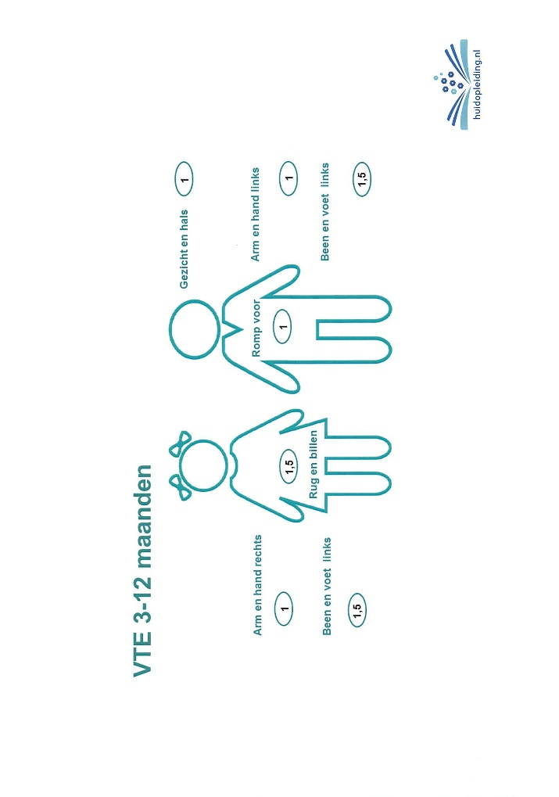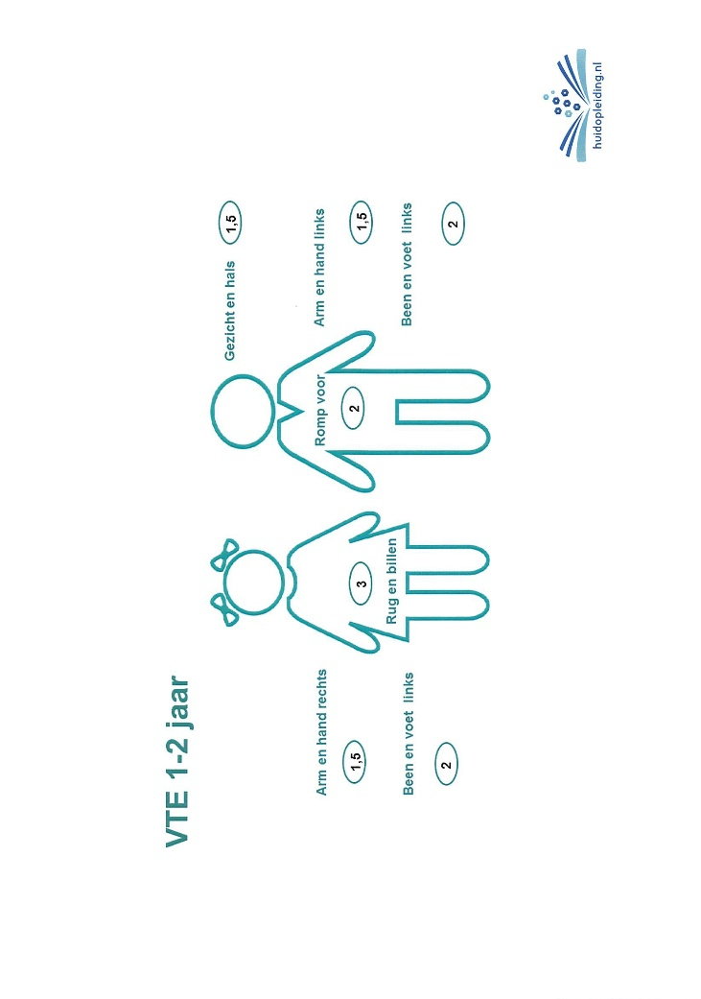

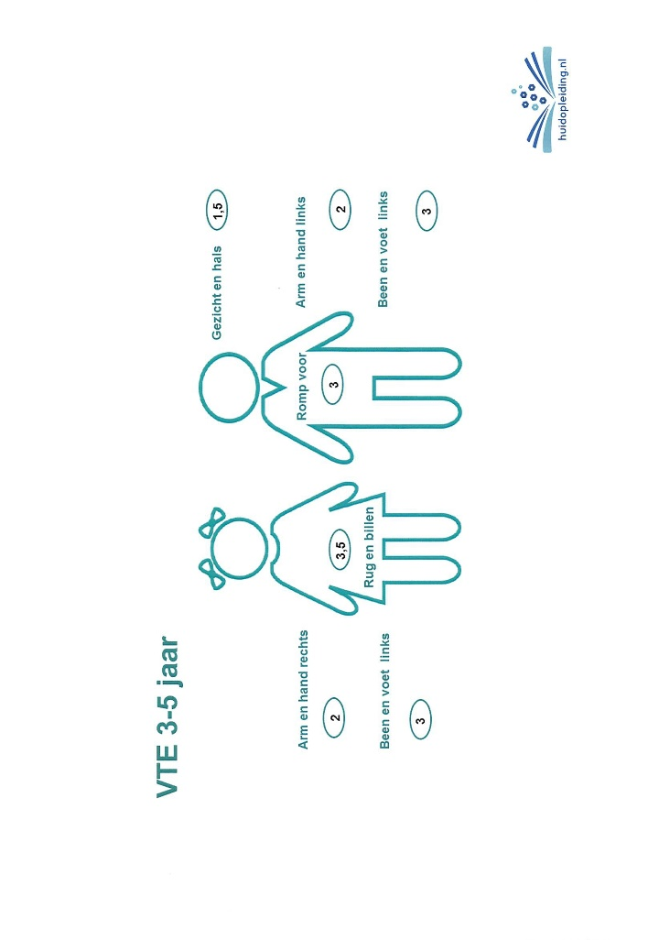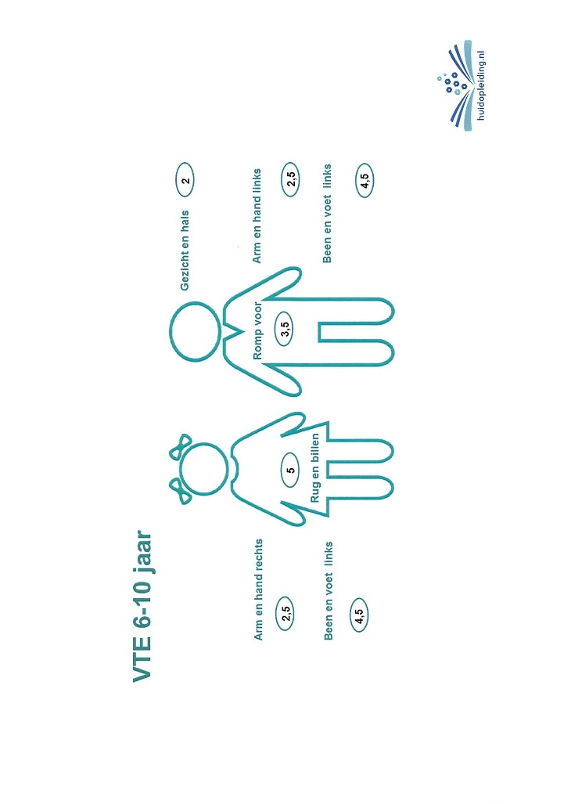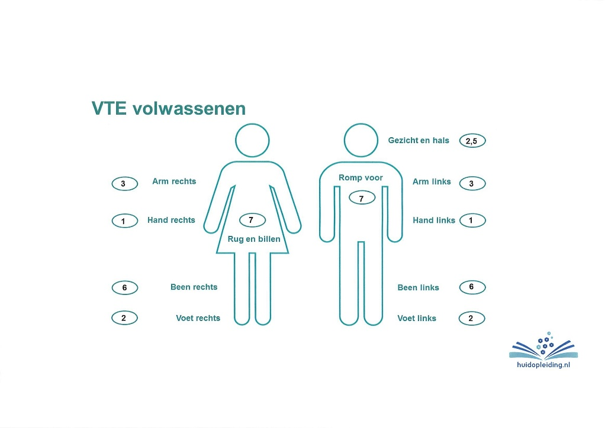

**Hoeveel hormooncrème mag u gebruiken?**

De vingertop eenheid

De gebruikte hoeveelheid hormooncrème kan u bepalen aan de hand van de vingertopeenheid. De vingertopeenheid (VTE) is de hoeveelheid crème of zalf uit een standaard tube die in één lijn uitgeknepen precies op het laatste vingerkootje van de wijsvinger past. Gemiddeld weegt de crème of de zalf op de vingertop van een volwassen man 0.5 gram en bij een volwassen vrouw 0.4 gram. Bij kinderen nemen we voor het bepalen van de VTE de vingers van de volwassenen.

De tabel hieronder geeft de maximale hoeveelheden hormooncrème per leeftijdscategorie weer. Indien u zich hieraan houdt en de juiste sterkteklasse gebruikt, is de kans op bijwerkingen minimaal.

|  |  |  |  |  |
| --- | --- | --- | --- | --- |
| **Leeftijd** | **Klasse 1** | **Klasse 2** | **Klasse 3** | **Klasse 4** |
| < 2 jaar | 30 gr | 30 gr | Crisis | Niet |
| > 2 jaar | 60 gr | 60 gr | 50 gr | Niet |
| Volwassene | Geen | 100 gr | 100 gr | 50 gr |

De handmaat

Meestal is het in te smeren huidgebied niet precies één arm of één been, om toch te bepalen hoeveel zalf gesmeerd moet worden kan de handmaat worden toegepast.

Om het huidgebied dat net zo groot is als een volwassen hand in te smeren is ongeveer 0,5 VTE nodig.

Zo kan op vrij eenvoudige wijze bepaald worden hoeveel VTE’s per smeerbeurt nodig zijn wanneer de in te smeren huid verdeeld is over meerdere kleine gebieden.

|  |  |
| --- | --- |
| **Lichaamsdeel** | **aantal VTE** |
| De elleboogsplooien | 2 x 0,5 |
| De nek | 0,5 |
| De hals | 1 |
| De buik | 3 |
| De handruggen | 2 x 0,5 |
| De knieholten | 2 x 0,5 |

**Hoe vaak en hoe lang gebruikt u een hormooncrème?**

*De opstartfase*

Bij een actief eczeem (ernstige rode jeukende huid) gebruikt u 2 maal per dag een hormooncrème op de plekken. Dit noemen we de opstartfase. Vaker dan 2 maal smeren per dag is niet zinvol. Meestal treedt binnen 1 à 2 weken een duidelijke verbetering op. Soms kan dit langer duren.

Als de huid voldoende sterk verbeterd is, dan mag u afbouwen met het smeren met de hormooncrème. Dit noemen we de afbouwfase.

|  |
| --- |
| **De criteria voor afbouwen zijn:**   * De roodheid neemt af * De huid voelt gladder aan * De jeuk is sterk verminderd |

U mag niet afbouwen als er geen verbetering is. Als het eczeem niet verbetert na 2 weken dan moet een herbeoordeling plaatsvinden. Bij een ernstig eczeem mag deze periode langer duren, tot maximaal 6 weken.

Stop nooit ineens met het smeren van uw hormooncrème. Bedenk dat u tegen de buitenkant van de huid aankijkt. De huid bestaat uit een aantal lagen en u wilt ook de onderste huidlaag bereiken. Bouw bij voldoende verbetering geleidelijk af.

*Het afbouwschema bij langzame verbetering*

Meestal treedt na 1 à 2 weken (dit kan ook langer duren) smeren met de hormooncrème een duidelijke verbetering op en kan de afbouwfase beginnen. Als de roodheid afgenomen is, de huid gladder aanvoelt en de jeuk sterk verminderd is dan mag u afbouwen met de hormooncrème.

U gaat van 2 maal daags smeren met de hormooncrème naar 1 maal daags met de hormooncrème op de plekken. Een periode van eenmaal daags smeren met de hormooncrème duurt doorgaans ook 1 à 2 weken. Pas wanneer het eczeem weer verder verminderd is mag u verder afbouwen. Als er na 3 weken geen verbetering meer optreedt dan moet u overwegen om weer meer te gaan smeren of om een hogere klasse hormooncrème te gebruiken. Bij een verdere verbetering mag u verder afbouwen naar 5 dagen per week, 4 dagen per week, 3 dagen per week, 2 dagen per week en uiteindelijk 1 dag per week. Soms kan u gedurende een langere periode stoppen met smeren met de hormooncrème. Maar dat lukt niet altijd. Dan kan u veilig gedurende een langere periode 2 à 3 dagen per week blijven smeren met de hormooncrème (de onderhoudsfase).

Als het eczeem tijdens het afbouwen met de hormooncrème weer actiever wordt (meer roodheid en jeuk), dan moet u weer dagelijks 2 maal daags met de hormooncrème smeren op de plekken die actief zijn. Dit noemen we de opbouwfase bij verslechtering.

De vettende crème moet u altijd, dus ook als het eczeem rustig is, 1 à 2 maal per dag blijven gebruiken.

*Het afbouwschema bij snelle verbetering*

Bij een snelle verbetering van het eczeem kan u sneller afbouwen met het smeren met de hormooncrème. Dit lukt het beste als u enkele dagen achtereen smeert gevolgd door enkele dagen rust.

De vettende crème moet u altijd, dus ook als het eczeem rustig is, 1 à 2 maal per dag blijven gebruiken.

*Het onderhoudsschema*

Als het eczeem een chronisch terugkerend karakter heeft en u niet kan stoppen met smeren met de hormooncrème, dan kan u gedurende een hele lange periode veilig 2 à 4 dagen per week blijven smeren.

De vettende crème moet u altijd, dus ook als het eczeem rustig is, 1 à 2 maal per dag blijven gebruiken.

*Opbouwfase bij verslechtering*

Bij het opvlammen van het eczeem smeert u weer 1 à 2 maal per dag met de hormooncrème. Bij tijdig oppakken van de behandeling lukt het doorgaans snel om weer in het afbouwschema verder te gaan. Is de huid weer rustiger dan kan u opnieuw beginnen met afbouwen.

De vettende crème moet u altijd, dus ook als het eczeem rustig is, 1 à 2 maal per dag blijven gebruiken.

*Smeerschema’s van een hormooncrème gecombineerd met tacrolimus/pimecrolimus/teer*

Vooral bij chronisch eczeem zal de dermatoloog een andere behandeling toevoegen aan de behandeling met een hormooncrème. Hiervoor zijn verschillende smeerschema’s ontwikkeld. Het is gebruikelijk om de middelen af te wisselen elke paar dagen in de week of beide middelen te gebruiken. Uw behandelaar zal dit aan u toelichten.

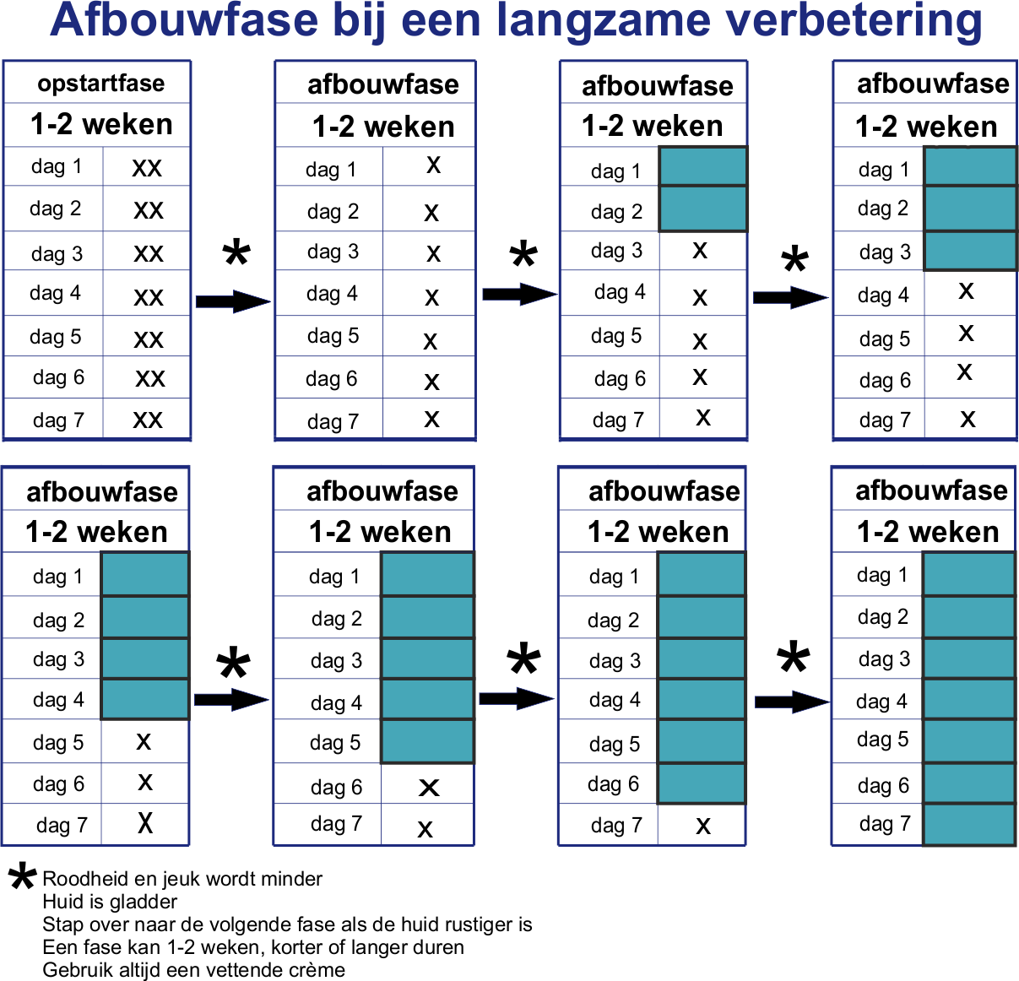

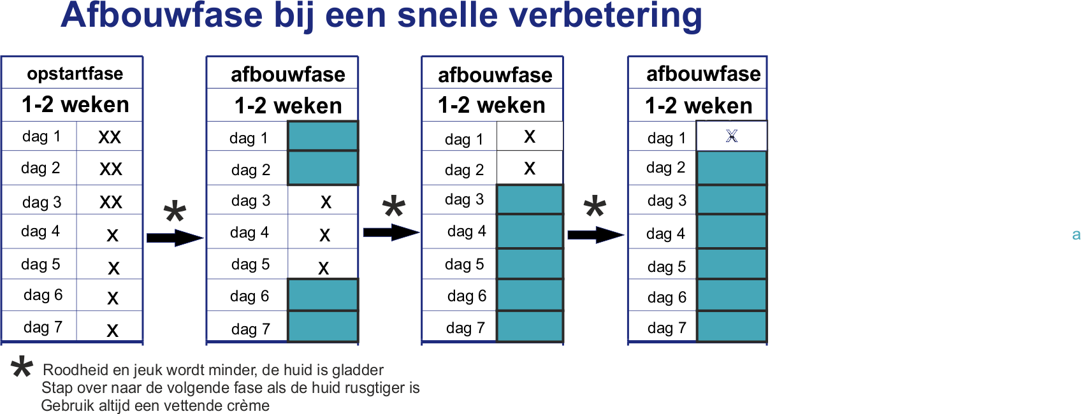

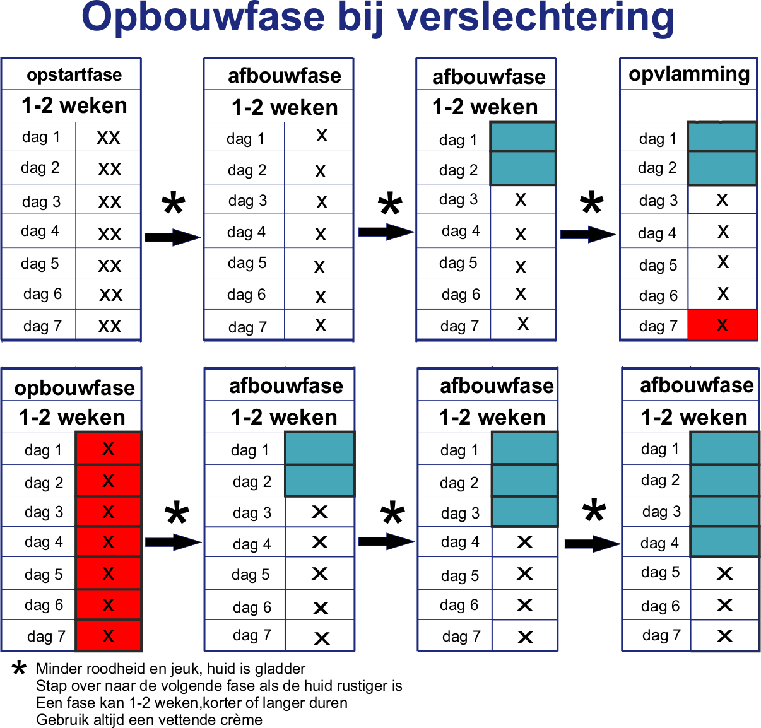

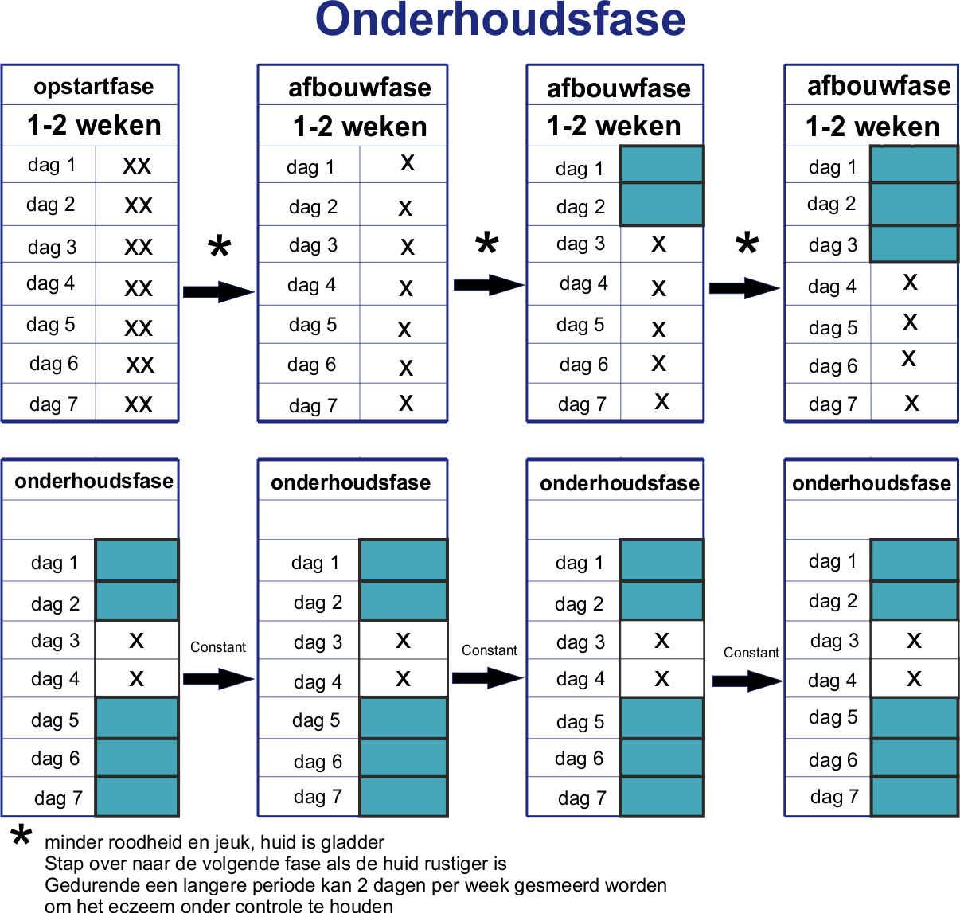

**Uw behandelplan**

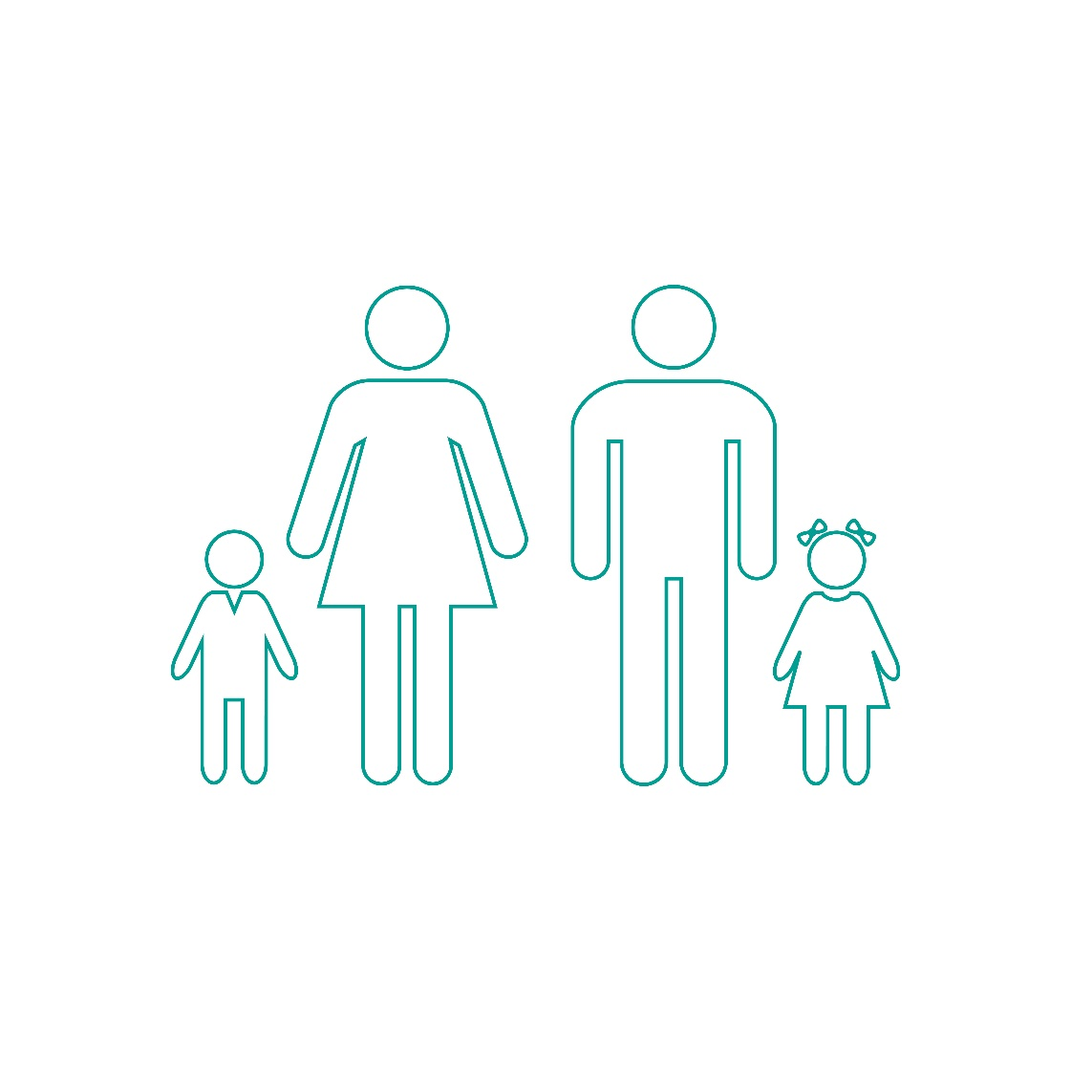

**Medicinale crèmes:**

|  |  |
| --- | --- |
|  | **………………………….** |
|  | **………………………….** |
|  | **………………………….** |
|  | **………………………….** |

**Vettende crèmes:**

|  |  |
| --- | --- |
|  | **………………………….** |
|  | **………………………….** |

De medicinale crèmes smeert u alleen op de eczeemplekken. Vul in de kalender in wanneer u hiermee gesmeerd heeft, in de ochtend (de zon) en/of in de avond (de maan). De vettende crème gebruikt u voor het hele lichaam, zo vaak als nodig. Vul in de kalender in hoe vaak u hiermee gesmeerd heeft (de poppetjes).

De ernst van uw eczeem kan u een cijfer van 0 (niet erg) tot 10 (heel erg geven).

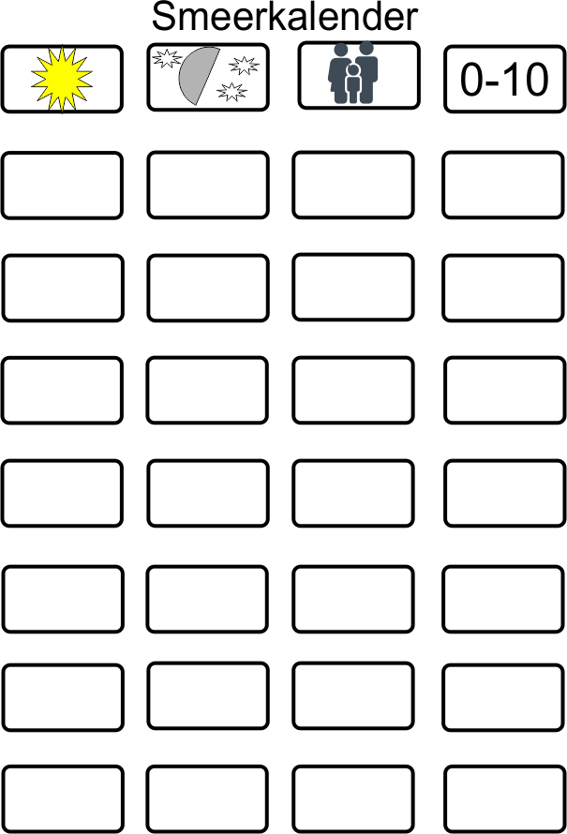 

** **

**Medicatiewijzer voor patiënten met eczeem**

**Groene zone: het gaat goed**

geen eczeem

**wat moet u doen?**

**Stap 1**: behandelen van de droge huid met een vettende crème minimaal 2 maal daags

**Stap 2:** voorkomen van de droge huid door leefstijladviezen

**Oranje zone: de klachten nemen toe**

jeukende rode vlekken

**wat moet u doen?**

**Stap 1:** behandelen van de droge huid met een vettende crème minimaal 2 maal daags

**Stap 2:** voorkomen van de droge huid door leefstijladviezen

**Stap 3:** voorkomen van beschadigingen aan de huid door het dragen van verbandpakjes en -handschoenen

**Stap 4:** start met dermatocorticosteroïden 2 maal daags op de plekken

**Rode zone: de klachten zijn ernstig**

het eczeem breidt snel uit

het eczeem verbetert niet na 3 weken smeren met een hormooncrème

er ontstaan nattende plekken, blaasjes, gele korsten

**Wat moet u doen?**

neem contact op met uw dermatoloog voor overleg



© dr. A. Galimont, dermatoloog dermaTeam

Toestemming voor gebruik: info@huiddokter.nl

Versie april 2017